** **

**ZÁRÓDOLGOZAT**

Készítették:

Fazekas Milán – Gál Szabolcs – Kiss Erik Ervin

Konzulens:

Németh Bence

Miskolc

2023.

Miskolci SZC Kandó Kálmán Informatikai Technikum

Miskolci Szakképzési Centrum

SZOFTVERFEJLESZTŐ- ÉS TESZTELŐ SZAK

ZÁRÓDOLGOZAT

Samier

takarító vállalat

Fazekas Milán – Gál Szabolcs – Kiss Erik Ervin

2022-2023

Tartalomjegyzék

Bevezetés 5

Felhasznált technológiák 6

HTML 6

CSS 6

BOOTSTRAP 7

MYSQL 7

REACT 7

ASP.NET CORE 8

WPF 8

Fejlesztői környezetek 9

XAMPP 9

Visual Studio 9

Visual Studio Code 10

Webes felület 11

Főoldal 11

Szolgáltatásaink 12

Kapcsolat 13

Miért mi? 13

Rólunk 14

Regisztráció 15

Bejelentkezés 16

Telefonos megjelenés 16

Backend 17

Adatbázis 17

Asztali alkalmazás 18

Bejelentkezés 18

Felhasználói felület 18

Tesztek 21

Lighthouse 21

Axe DevTools 22

A Projekt elindítása 23

Adatbázis 23

Backend 23

Frontend 24

Asztali alkalmazás 24

Forrásjegyzék 25

# Bevezetés

A takarítói vállalatoknak nagyon fontos szerepe van a mai modern társadalmakban. A takarítói vállalatok szolgáltatásaik révén jelentősen hozzájárulnak az emberek egészségének és jólétének megőrzéséhez, valamint a környezet tisztaságának megőrzéséhez.

A takarítói vállalatok számos szolgáltatást nyújtanak, amelyek közé tartoznak például az irodatisztítás, az otthoni takarítás, a nagyobb épületek takarítása, az ipari takarítás és az utcai takarítás. Ezek a szolgáltatások különböző mértékűek lehetnek, attól függően, hogy milyen típusú takarításról van szó.

Az irodatisztítás például egy olyan szolgáltatás, amely nagyon fontos a munkahelyi környezet tisztaságának megőrzése érdekében. A takarítói vállalatok ezt a szolgáltatást általában éjszakai órákban végzik, hogy ne zavarják a munkatársakat a napi munkájukban.

Az otthoni takarítás szolgáltatás különösen hasznos azoknak az embereknek, akiknek nincs idejük a ház körüli teendőkre. A takarítói vállalatok ezt a szolgáltatást rendszerint heti vagy kétheti rendszerességgel végezzék.

A nagyobb épületek takarítása szolgáltatás különösen fontos az egészségügyi intézmények, az iskolák és az irodaházak esetében. A takarítói vállalatok által végzett szolgáltatások, mint például az alapos takarítás, a fertőtlenítés és a tisztítás, segítenek megelőzni a fertőzéseket és az allergiás reakciókat.

Az ipari takarítás szolgáltatás a gyártósorok, raktárak és egyéb ipari létesítmények takarítására irányul. Ez a szolgáltatás rendkívül fontos, mert az ipari környezetben a tisztaság megőrzése a munkavédelem és a termelékenység szempontjából is elengedhetetlen.

Az utcai takarítás szolgáltatás a közterületek, parkok és egyéb nyilvános helyek takarítására irányul. Az ilyen típusú takarítás segít megőrizni a környezet tisztaságát és biztonságát, valamint hozzájárul a turizmus és a városi környezet vonz erejének megőrzéséhez.

A takarítói vállalatok azonban nem csak takarítási szolgáltatásokat nyújtanak. Sok vállalat kiegészítő szolgáltatásokat is kínál, mint például az ablaktisztítás, a kertrendezés, a portaszolgálat, a biztonsági szolgáltatások, valamint a napi karbantartási tevékenységek.

A takarítói vállalatok szerepe nagyon fontos a környezetvédelem szempontjából is. Az általuk nyújtott szolgáltatások során a vállalatok felelősséget vállalnak a környezetvédelemre vonatkozó előírások betartásáért és a fenntartható tevékenység megvalósításáért. Ennek érdekében a vállalatok használhatnak környezetbarát tisztítószereket, szelektíven gyűjthetik és újrahasznosíthatják az újrahasznosítható hulladékokat, és más, környezetvédelmi célokat is megvalósíthatnak.

A takarítói vállalatok szerepe tehát rendkívül fontos a mai modern társadalmakban. A szolgáltatásaik által hozzájárulnak az emberek egészségének és jólétének megőrzéséhez, valamint a környezet tisztaságának megőrzéséhez. A takarítói vállalatok által nyújtott szolgáltatásoknak köszönhetően az emberek élhetnek tiszta, egészséges és biztonságos környezetben.

# Felhasznált technológiák

## HTML

A HTML (1. ábra) angol mozaikszó, jelentése HyperText Markup Language, vagyis hiperszöveges jelölőnyelv. A weboldalakat leíró jelnyelv, vagy az a kódrendszer, amit a weboldalak elkészítéséhez használnak. A HTML nem programozási nyelv, hanem kódnyelv, aminek segítségévek akár a Jegyzettömb segítségével is alkothatók weboldalak.

A hipertext jelenti valójában az interneten található oldalakat (dokumentumokat), amelyek szöveg, kép, videó, hang, animáció, vagy ezek valamilyen kombinációjából áll. A HTML ezeknek a dokumentumoknak az elrendezését, formázását tartalmazza saját jelölőnyelvén. Bár a honlap készítő programok grafikai felületet is biztosítanak a weblap elkészítéséhez, mellette a legtöbb programnál hipertextként is kialakítható egy oldal.

1. ábra - HTML logó

## CSS

A CSS (2. ábra) az angol „cascading style sheets” kifejezés rövidítése, ami magyarul „egymásba ágyazott stíluslapokat” jelent. A hangsúly a „stíluson” van – míg a HTML a weblap szerkezetét határozza meg (főcímek, bekezdések, stb.), és lehetővé teszi, hogy különböző elemeket (képek, videók) ágyazz webes dokumentumodba, addig a CSS a weblap vizuális stílusáért felel – az oldal elrendezéséért, a színekért, a betűkészletekért, azok méretéért, és így tovább. A webes böngészők megvizsgálják a dokumentum (weblap) CSS kódját, és ez alapján jelenítik meg a HTML elemeket.

2. ábra - CSS logó

## BOOTSTRAP

A Bootstrap (3. ábra) nem más mint egy CSS és jQuery nyelveken megírt keretrendszer amely előre definiált utasításokkal és függvényekkel képes a weboldal dizájnját megjeleníteni. A keretrendszerben osztályok vannak definiálva melyeket hozzáadunk a megfelelő HTML elemekhez. A Bootstrapel nagyon gyorsan lehet fejleszteni de az, hogy előre megírt osztályokkal dolgozunk nem jelenti azt, hogy nem szükséges az alap HTML, CSS és jQuery tudás. Sőt ahhoz, hogy változtatásokat tudjunk végrehajtani a kinézeten elég mélyen ismerni kell a CSS és jQuery használatát. A Bootstrap „mobil-first” elvet követ ami azt jelenti, hogy elsődlegesen a mobil eszközökön történő megjelenítésre fejlesztünk reszponzív weboldalakat de természetesen bármilyen eszközön megfelelően jelennek meg az oldalaink.

3. ábra - BOOTSTRAP logó

## MYSQL

A MySQL (4. ábra) egy nyílt forráskódú relációs adatbázis-kezelő rendszer (RDBMS), amely könnyen használható, gyors és megbízható adatok tárolására és lekérésére webhelyek és alkalmazások számára. Nincs korlátozva a vele létrehozható kiszolgálók, felhasználók vagy adatbázisok száma mindaddig, amíg az előfizetése aktív marad. A MySQL egy népszerű RDBMS webes alkalmazásokhoz, mert könnyen használható, gyors és megbízható. Ezenkívül a szoftvernek nagy felhasználói közössége van, és számos kereskedelmi támogatási lehetőség áll rendelkezésre. A MySQL emellett nagy rugalmasságot kínál azáltal, hogy lehetővé teszi az adatok különböző formátumokban történő tárolását és a saját sémák meghatározását.

4. ábra - MYSQL logó

## REACT

A React (5. ábra) az egyik nyílt forráskódú JavaScript könyvtár. Interaktív felhasználói felületek felépítésére szolgál. Ez egy hatékony, deklaratív és rugalmas könyvtár. A Model-View-Controller (MVC) V, azaz View elemével foglalkozik. Ez nem egy teljes keret, hanem csak egy előlapi könyvtár. Lehetővé teszi összetett felhasználói felületek létrehozását vagy elkészítését, összetevőkként ismert, elkülönített és apró kóddarabok felhasználásával. Az alkotóelemek fő előnye, hogy az egyik alkotóelemre történő változtatás nem érinti a teljes alkalmazást.

. ábra - REACT logó

## ASP.NET CORE

A .NET Core (6. ábra) a Microsoft nyílt forráskódú, több platformon is (Windows, Linux, OS X) futtatható alkalmazásfejlesztési környezete. Az ASP.NET Core pedig ennek a Windows-on, Linux-on és Mac OS-en futtatható webalkalmazások fejlesztésére szolgáló eszköz.

6. ábra - ASP.NET CORE logó

## WPF

A WPF azaz Windows Presentation Foundation, a legújabb Microsoft féle GUI keretrendszer, mely a .NET keretrendszerrel használható.

A GUI a Graphical User Interface rövidítése, azaz grafikus felhasználói felület, és valószínűleg most is éppen egy ilyet nézel. Ahogy a Windows operációs rendszernek van grafikus felülete, ami lehetővé teszi, hogy dolgozni tudj a számítógépen, interakcióba lépj vele, ugyanúgy egy böngészőnek is, amiben valószínűleg most ezt a dokumentumot olvasod, van grafikus felhasználói felülete, lehetővé téve a szörfözést a weben.

# Fejlesztői környezetek

## XAMPP

Az XAMPP (7. ábra) egy ingyenesen letölthető szoftvercsomag, amely az Apache web szerver, a MySQL adatbázis és az PHP programozási nyelv együttesét tartalmazza. Az XAMPP nevének eredete az Apache, MySQL, PHP és Perl betűinek kezdőbetűiből származik.

7. ábra - XAMPP Control Panel

Az XAMPP használatával könnyedén létre tudunk hozni egy teljes webkiszolgáló környezetet a saját számítógépükön, és tesztelhetjük a webalkalmazásokat és weboldalakat. Az XAMPP-ban az Apache és MySQL szerverek könnyen kezelhetők.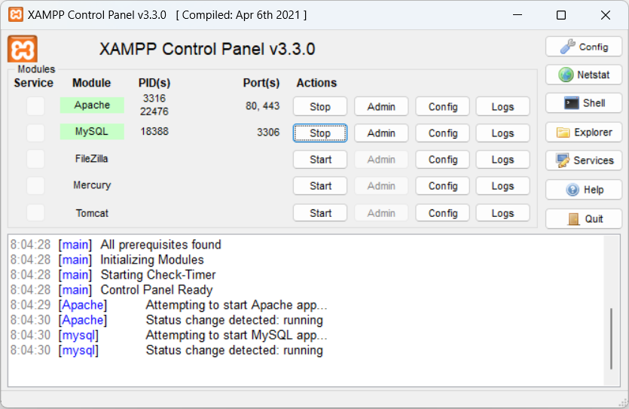 Ezért az adatbázisunkat ennek segítségével készítettük el.

## Visual Studio

A Visual Studio egy integrált fejlesztői környezet (IDE), amelyet a Microsoft fejlesztett ki és tart karban. A Visual Studio lehetővé teszi a fejlesztők számára, hogy alkalmazásokat fejlesszenek különböző platformokon, beleértve a Windows, az Android, az iOS és a webes alkalmazásokat is. Ebben a fejlesztői környezetben készítettük a backend programunkat a Swagger (8. ábra) segítségével. A Swagger UI egy böngésző alapú felület, amely lehetővé teszi az API dokumentáció könnyű megtekintését és tesztelését.

8. ábra - Swagger logó

A Visual Studio tartalmazza a Microsoft .NET keretrendszert is, amely lehetővé teszi a fejlesztők számára, hogy alkalmazásokat fejlesszenek a Windows platformra, beleértve a Windows asztali alkalmazásokat, a Windows Forms és a Windows Presentation Foundation (WPF) alkalmazásokat. Ezért a WPF alkalmazásunkat is ebben a fejlesztői környezetben készítettük el.

## Visual Studio Code

A Visual Studio Code (9. ábra) (röviden VS Code) egy ingyenes, nyílt forráskódú kódszerkesztő alkalmazás, amelyet a Microsoft fejlesztett ki és tart karban. Az alkalmazás keresztplatformos, és támogatja a Windows, macOS és Linux rendszereket.

A Visual Studio Code számos funkcióval rendelkezik, amelyek megkönnyítik a fejlesztést, beleértve a szintaktikai kiemelést, a kódkiegészítést, a hibakeresést, a kódszerkesztőt, a verziókezelést és a tesztelést. Az alkalmazás könnyen testreszabható, és támogatja a bővítményeket, amelyekkel kibővíthető a funkcionalitása.

A Visual Studio Code számos programozási nyelvet támogat, beleértve:

* JavaScript-et,
* a TypeScript-et,
* a C#-t,
* a Python-t,
* az SQL-t

és sok más nyelvet. Az alkalmazás kiválóan alkalmas webes fejlesztésre, de használható asztali alkalmazások, játékok és mobilalkalmazások fejlesztéséhez is.

9. ábra - Visual Studio Code logó

# Webes felület

## Főoldal

10. ábra - főoldal

A főoldal (10. ábra) az első benyomást adja a látogatóknak a weboldalról.

### **A navigációs sáv tartalma**

A navigációs sáv, vagy navbar, általában a főoldal tetején található, és menüpontokat tartalmaz, amelyekre kattintva a felhasználók a megfelelő oldalra juthatnak:

* Főoldal,
* Szolgáltatásaink,
* Miért mi?,
* Rólunk,
* Kapcsolat.

Látható ezeken felül a weboldal fantázianeve („Samier”), illetve egy lenyíló gomb, amely elrepít a kiválasztott bejelentkezés vagy regisztrációs oldalra.

### Teste

A Főoldal teste a weboldalon található aloldalak rövidített kollázsa. Megjelenik többek közt rólunk pár mondat, néhány szolgáltatásunk és elérhetőségeink.

### Footer

Az oldal legalján található a footer és további navigációs linkeket tartalmaz közösségi profiljainkhoz, elérhetőségeinket.

## Szolgáltatásaink

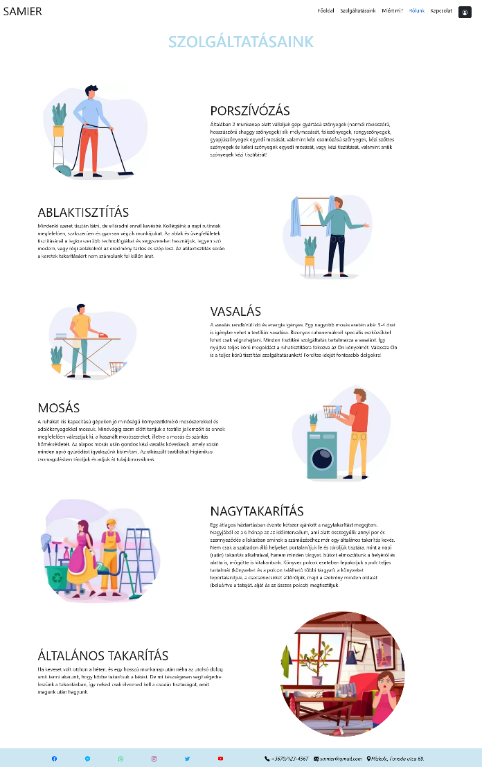A szolgáltatásaink oldal az egyik legfontosabb oldal az üzleti weboldalakon, mivel ez mutatja be az ügyfeleknek, hogy milyen szolgáltatásokat kínál az adott vállalkozás. Az oldal tartalmazza a szolgáltatások leírását és a kapcsolódó képeket (11. ábra).

11. ábra - szolgáltatásaink

A Szolgáltatások oldalunkon dinamikusan töltődik be minden szolgáltatás például:

* porszívózás,
* vasalás,
* mosás,
* ablaktisztítás,

amelyeket az adatbázisunkban tároltunk el képekkel és leírással együtt.

Az árakat szándékosan nem tüntetjük fel, mivel ez nagyban eltérhet egy-egy azonos szolgáltatáson belül is a munka milyenségétől, a helyszínétől és más tényezőktől függően.

## Kapcsolat

A Kapcsolat oldal a weboldal olyan része, amely az ügyfelek számára lehetőséget nyújt arra, hogy kapcsolatba lépjenek a vállalkozással. Az oldalon található űrlappal az ügyfelek felvehetik a kapcsolatot a vállalkozással, ahol megadhatják a nevüket, az email címüket és egyéb adataikat, amik a munka elvégzéséhez szükséges (12. ábra). Választhatnak szolgáltatásaink közül és röviden leírhatják az elvégzendő munka pontos részleteit, amiről egy automatikus email-t is kapnak, melyben szerepelnek a megadott adataik és ezzel igazoljuk, hogy sikeresen rögzítettük kérésüket és munkatársunk hamarosan felveszi velük a kapcsolatot, hogy átbeszéljék az elvégzendő munka időpontját és költségeit, esetleges 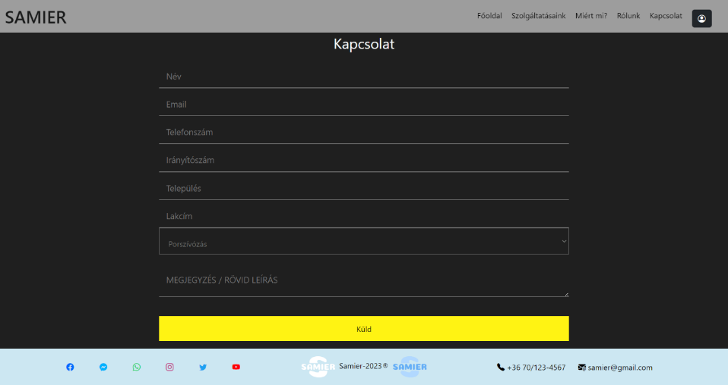adatok elírásait.

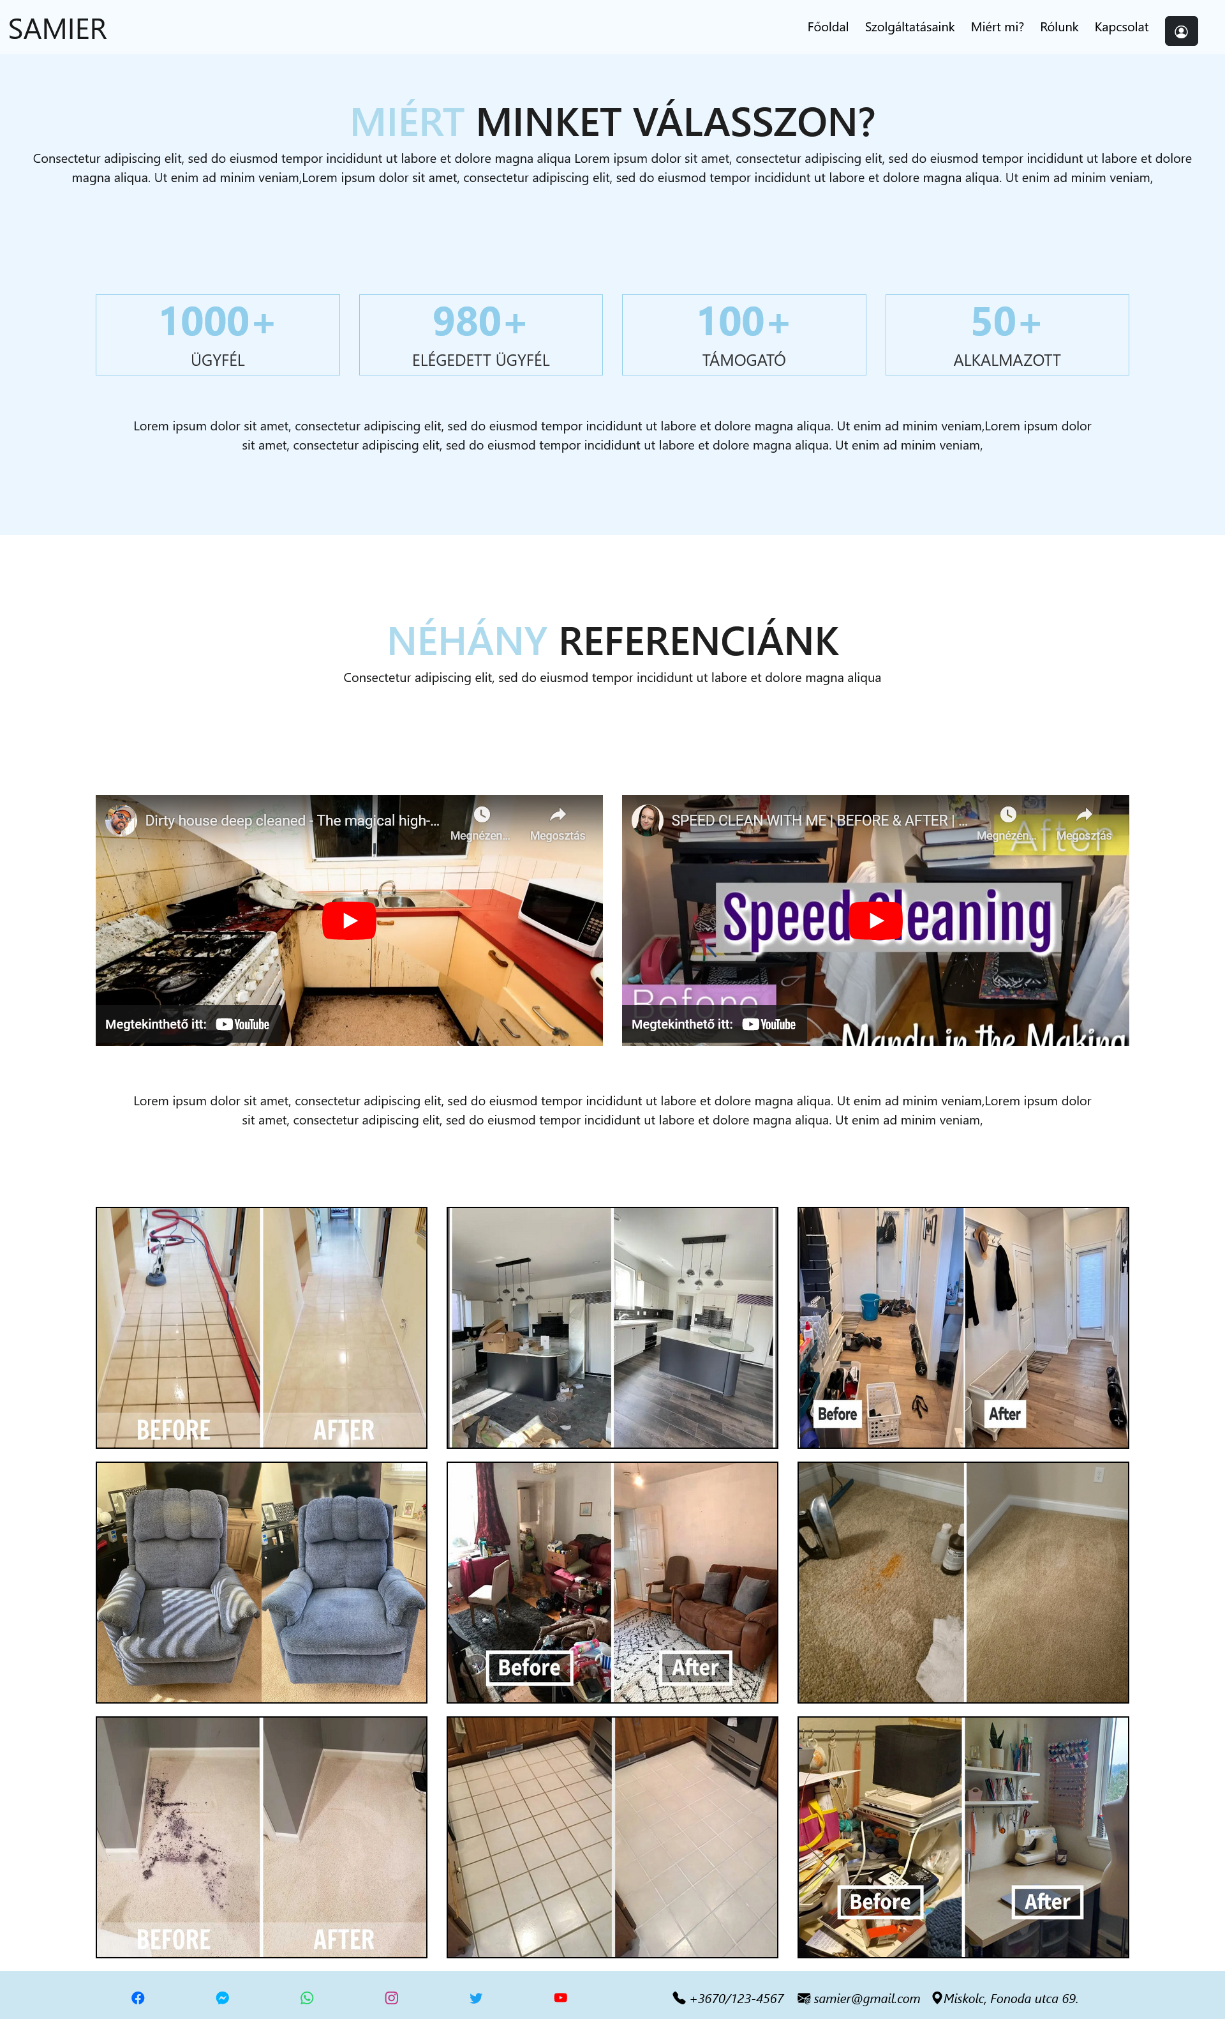

. ábra - kapcsolat

## Miért mi?

Ennek az oldalnak segítenie kell a vállalkozásnak abban, hogy megerősítse a már meglévő ügyfelek bizalmát és vonzza az új ügyfeleket. Bemutatja a vállalkozás egyedi értékeit és előnyeit. Ezen az oldalon az ügyfelek megtudhatják, hogy mi teszi a vállalkozást különlegessé és miért érdemes választani azt a konkurencia helyett. Az oldal célja, hogy az ügyfelek meggyőződjenek arról, hogy a vállalkozás a legjobb választás az adott piaci szegmensben. Ezért feltüntetjük eddigi ügyfeleink, elégedett ügyfeleink, támogatóink és alkalmazottaink számát. Néhány referenciát előző munkáinkról képekkel és videókkal demonstrálva (13. ábra).

. ábra - miért mi?

## Rólunk

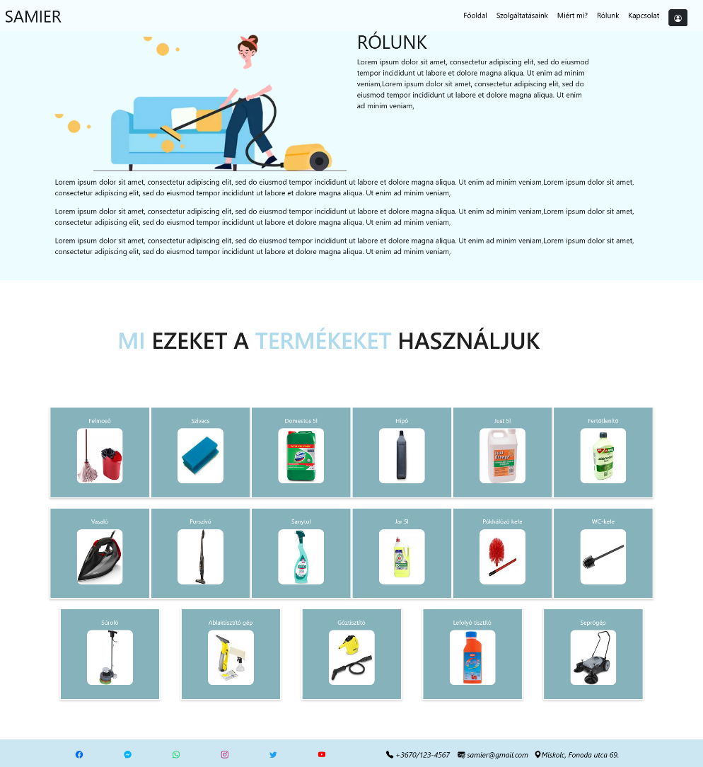A Rólunk oldal a weboldal olyan része, amely bemutatja a vállalkozást, annak történetét, értékeit és filozófiáját. Az oldal általában az elsődleges információforrás a látogatók számára, akik meg akarják ismerni a vállalkozás hátterét, az elérhetőségeit és az általa kínált szolgáltatásokat. Az oldalnak olyan tartalmat kell tartalmaznia, amely kiemeli a vállalkozás egyediségét és az előnyeit, amelyeket a vevők megkapnak a szolgáltatás igénybevételével. Az oldalon bemutatjuk a vállalkozás által használt takarító eszközöket (14. ábra), amin keresztül az ügyfelek jobban megismerhetik a vállalkozást. Az oldalon megjelenített termékek szintén az adatbázisunkból töltődik be, hiszen ezeket is teljes mértékben ott tároljuk, mint a képüket, mint a megnevezésüket.

14. ábra - rólunk

## Regisztráció

A regisztrációs oldal egy olyan weboldal rész, amely lehetővé teszi az új felhasználók számára a regisztrációt a weboldalra. Az oldal egy űrlapot tartalmaz (15. ábra), amelyben az új felhasználók megadják a szükséges információkat, mint például az email címüket, a jelszavukat, és egyéb személyes adatokat:

* teljes név,
* felhasználónév,
* irányítószám,
* település,
* lakcím,
* telefonszám.

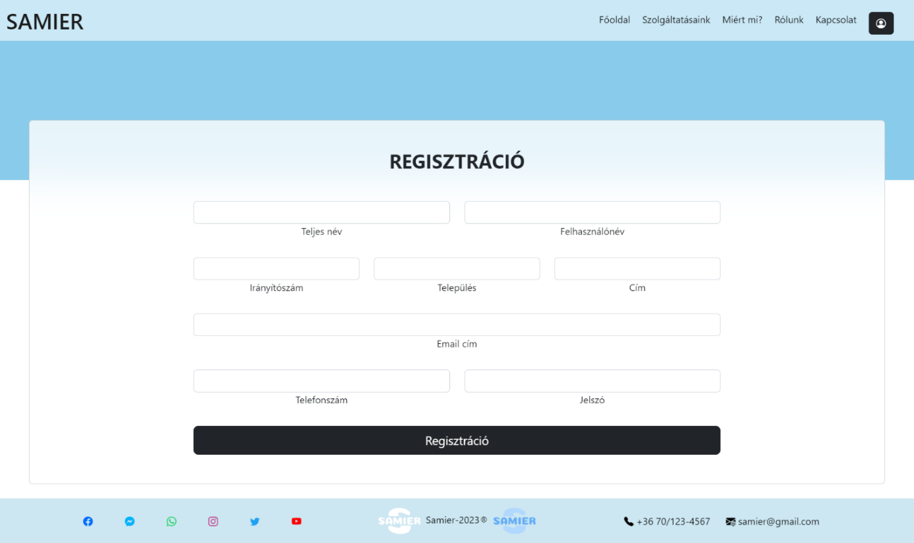A regisztrációs gombra kattintva, ha a felhasználó helyesen minden mezőt kitöltött egy automatikus visszaigazoló emailt kap a megadott email címére. Ez az elektronikus levél egy hiperhivatkozást tartalmaz, amelyre kattintva megerősíti a regisztrációs szándékát. Fontos megjegyezni, hogy amíg ennek nem tesz eleget nem fogja tudni a regisztrációval járó előnyöket élvezni a weboldalon.

. ábra - regisztráció

A jelszavakat hash-é alakítva szállítjuk a frontend és a backend között és így is tároljuk az adatbázisunkban a felhasználók biztonsága érdekében.

## Bejelentkezés

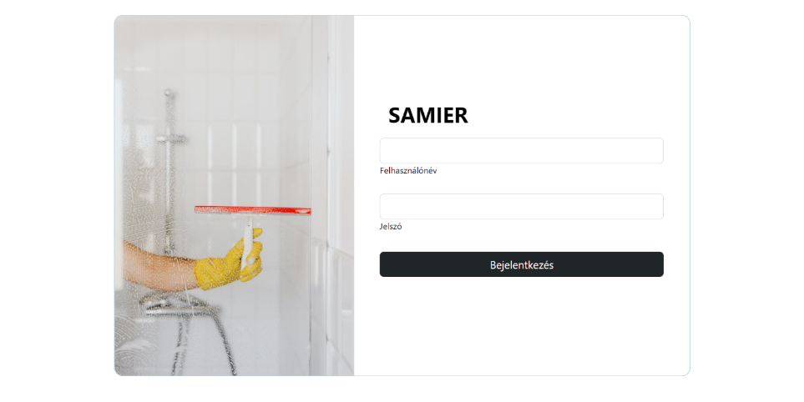A bejelentkezés oldalon a felhasználó a korábban regisztrációnál megadott felhasználónév és jelszó párosának helyes megadásával, a bejelentkezés gombra kattintva be tud jelentkezni (16. ábra). Sikeres bejelentkezés után a weboldal vissza navigál a Főoldalra, és a navigációs sávban található lenyíló profil gombon megjelenik a felhasználó felhasználóneve és a lenyíló menüben a bejelentkezés és regisztrációs lehetőségek helyett egy kijelentkezés lehetőség kínálkozik (17. ábra). A regisztrációnál megadott adatok ilyenkor a böngésző megkapja és tárolja egészen a kijelentkezésig, így nem kell minden oldallátogatáskor ismételten bejelentkezni. A kapcsolat oldalon a tárolt személyes adatok automatikusan betöltődnek, ezzel megkönnyítve a felhasználó számára a szolgáltatásaink igénybevételét, fokozva a felhasználói élményt.

16. ábra - bejelentkezés

17. ábra - profil gomb

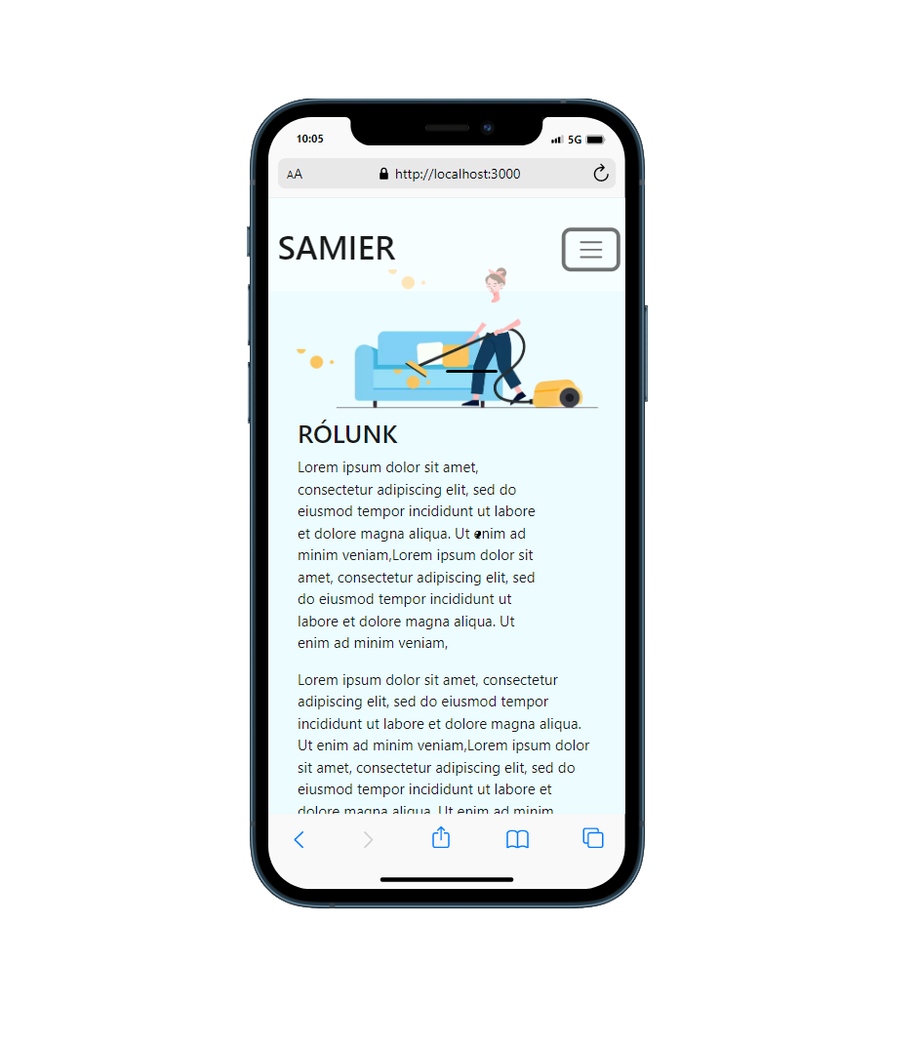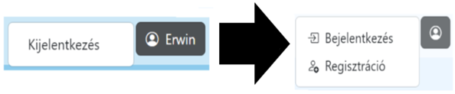

18. ábra - telefonos megjelenés

## Telefonos megjelenés

Az emberek egyre inkább mobil eszközöket használnak az internetezéshez, ezért fontosnak tartottuk, hogy a weboldalakat úgy tervezzük meg, hogy megfelelően működjenek kisebb képernyőkön is. A mobilbarát weboldalak jobb felhasználói élményt nyújtanak, könnyebben navigálhatók és jobban érthetők. Ezért a mi weboldalunk is reszponzív (18. ábra). Más-más képernyőméretben is szépen megjelennek az adatok, a képek és minden más is.

# Backend

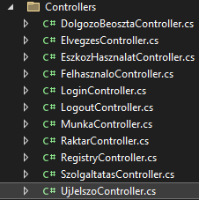A programoknak, weboldalaknak a hátsó, a felhasználó elől rejtett, a tényleges számításokat végző része. Feladata a frontend (a felhasználóval kapcsolatban lévő rész) felől érkező adatok feldolgozása, és az eredményeknek a frontend felé történő visszajuttatása.

19. ábra - controllers

A mi backendünket ASP.NET Core Web API keretrendszerben készítettük (19. ábra). A Modelleket az adatbázisunk alapján a „Scaffold-DbContext” paranccsal generáltuk le.

## Adatbázis

MySQL adatbázisunkban 9 tábla található (20. ábra), melyekben minden szükséges adatot tárolunk:

* A felhasználók regisztációs és bejelentkezési adatait, ezen belül a dolgozóinkat is. Megkülönböztetés céljából a felhasználók más-más jogosultsági szinttel rendelkeznek.
* A weboldalon megjelenő képek nagy részét,
* szolgáltatásaink és raktárkészletünk adatait,
* 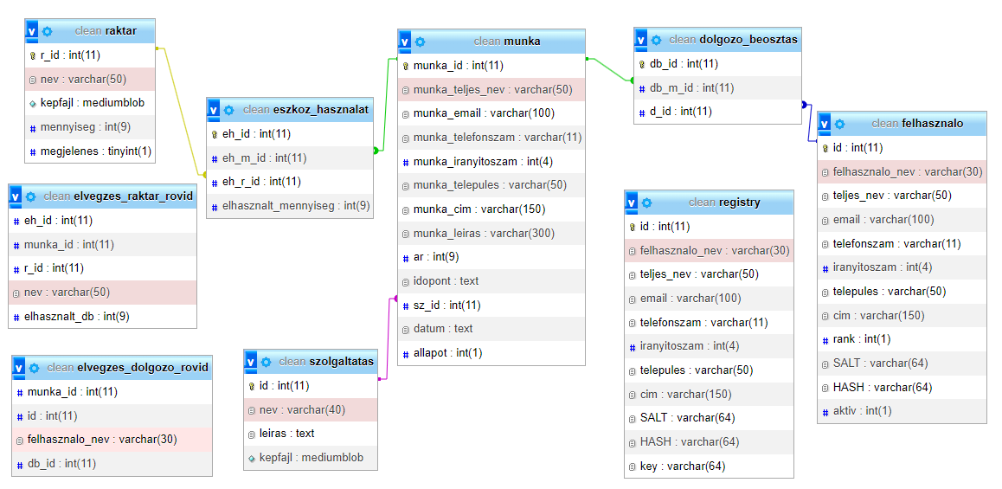valamint az ügyfelek által igényelt munkák részleteit.

20. ábra - az adatbázis táblái

Az itt tárolt képek mindegyike WebP formátumban van tárolva, mert így gyorsabban töltődnek be a weboldalak, és jobb felhasználói élményt nyújtanak.

Ezen belül 2 nézettábla is található az egyszerűbb backend végpontok létrehozása érdekében. Egy eseményindítót (triggert) is készítettünk, hogy egy adott munkánál egy adott alkalmazott csak egyszer szerepelhessen.

# Asztali alkalmazás

Az adatok karbantartására egy WPF alkalmazást készítettünk, amelyben nem csak az adminisztrátorok képesek karbantartani, hanem az alkalmazottak is itt végezhetik munkájuk dokumentációs részét.

## Bejelentkezés

A használatához bejelentkezés szükséges (21. ábra). A belépést követően a jogosultságunknak megfelelő oldalakat használhatjuk csak.

## Felhasználói felület

### Egyeztetésre vár

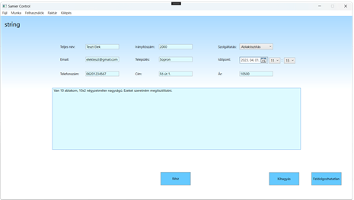Ezen az oldalon az ügyfelek által leadott, még egyeztetésre váró „rendelések” jelennek meg egyesével (22. ábra). Itt munkatársunk felveszi a kapcsolatot a megrendelővel adategyeztetés és egyéb megbeszélendő dolgok céljából. Amennyiben nem elérhető dönthet úgy, hogy kihagyja, ez azt jelenti, hogy az adatbázisban a jelenlegi utolsó helyre küldi. A nagyon rosszul leadott, nem kezelhető rendeléseket vagy spam kéréseket megjelölheti feldolgozhatatlanként, ezzel véglegesen kiveszi a munka listából.

21. ábra - WPF belépés

22. ábra - WPF egyeztetésre vár

Az egyeztetés után a kész gombra kattintva tölti be a következő ügyfél igényeit. A szolgáltatások lenyíló gombban az adatbázisból dinamikusan töltődnek be a szolgáltatásaink.

### Elvégzendő

Ide kerülnek a már leegyeztetett, elvégzésre váró munkák. Elvégzésük után megadhatjuk melyik munkatársunk/munkatársaink végezték és, hogy milyen eszközök kerültek elhasználásra (23. ábra). Ez eszközönként szám szerint meghatározható.

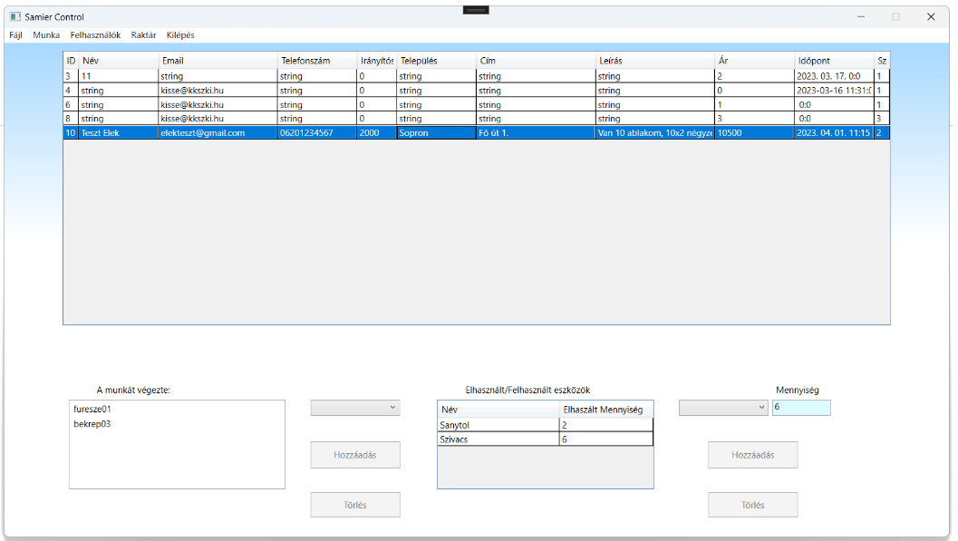Az kiválasztható alkalmazottak és eszközök listája szintén dinamikusan az adatbázisból jelennek meg.

23. ábra - WPF elvégzendő

### Felhasználók és alkalmazottak

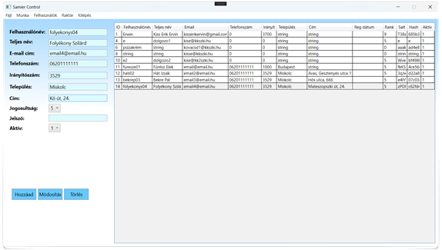Ezeket az oldalakat csak adminisztrátor jogosultságú felhasználó látogathatja meg, és kezelheti. A felhasználók oldalon minden felhasználó minden tárolt adata megjelenik (24. ábra).

24. ábra - WPF felhasználók

Az adminisztrátorok kiválaszthatnak egy adott felhasználót és szükség esetén módosíthatják bármely adatát, akár inaktívvá is tehetik, így letiltva őt. Új felhasználók létrehozására és meglévők eltávolítására szintén van lehetőség.

Az alkalmazottak oldal felépítése megegyezik a felhasználók oldallal, azzal a különbséggel, hogy itt csak a dolgozó jogosultságú személyek adatai jelennek meg a könnyebb átláthatóság érdekében.

A jelszavak nem íródnak ki, így nem tekinthetők meg, csak módosíthatók.

### Raktár

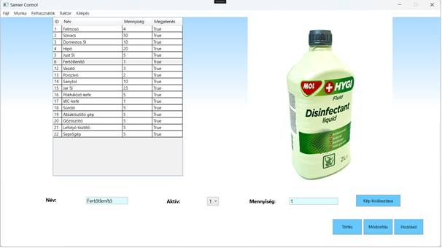A raktár oldal (25. ábra) célja, hogy lehetővé tegye a termékek hatékony és strukturált tárolását, kezelését és nyomon követését. Az oldal a raktárkészlettel kapcsolatos információkat, például a termékek nevét, mennyiségét tartalmazza. Az adminisztrátoroknak lehetőségük van a készletkezelésre. A raktár oldal fontos szerepet játszik a vállalatok hatékony működésében és az ügyfelek elégedettségének biztosításában. Alkalmas új adatok felvitelére és a meglévő adatok módosítására, valamint törlésére is. Amikor kiválasztunk egy elemet, akkor mellette megjelenik a képe. A raktár képei szabadon módosíthatók, a számítógépen lévő képek közül könnyedén kitudjuk választani a kívánt képet, ha az előző nem felelt meg. Új elem létrehozásakor is ugyanilyen egyszerű. A kiválasztott kép olyan képarányban jelenik meg, amilyen arányban a weboldal Rólunk oldalán is látható lesz, így láthatjuk, ha nem megfelelő nagyságú képet szeretnénk beállítani. Beállítható az eszköztípusok aktivitása is, ezt csak azt befolyásolja, hogy mely eszközöket szeretnénk megjeleníteni a weboldalon és melyeket nem. Mentés előtt a kiválasztott képet WebP formátumba alakítjuk és így kerül az adatbázisunkba a gördülékenyebb és jobb felhasználói élmény érdekében a weboldalra látogatóknak.

25. ábra - WPF raktár

# Tesztek

## Lighthouse

A Lighthouse bővítmény lehetővé teszi a weboldalak teljesítményének és felhasználói élményének javítását. Ennek köszönhetően a bővítmény használatával a következő területeken nyújtott segítséget (26. ábra) a projekt során:

Teljesítmény optimalizálás: megismerhetjük, hogy a weboldalunk milyen sebességgel töltődik be, mennyi időbe telik a fő tartalom megjelenése. A bővítmény javaslatokat is ad arra vonatkozóan, hogy hogyan lehet a weboldal sebességét javítani.

Biztonság ellenőrzés: a készített jelentések segítségével ellenőrizhetjük a weboldalunk biztonságát, és azt, hogy van-e olyan hiba, amely a biztonságot veszélyezteti. Ez segíthet a weboldalunk biztonságának javításában.

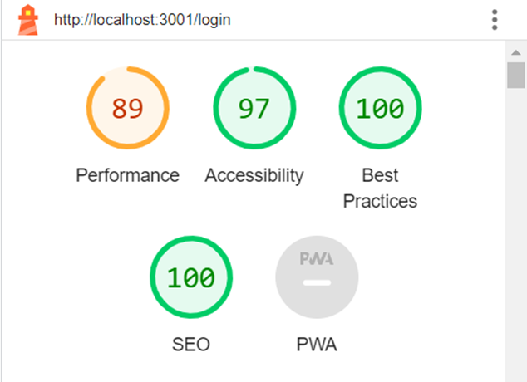Hozzáférhetőség ellenőrzés: a bővítmény lehetővé teszi a weboldal hozzáférhetőségének ellenőrzését is. A jelentések alapján azonosíthatóak azok a területek, amelyek nem megfelelően lettek kialakítva, és javaslatokat ad arra vonatkozóan, hogy hogyan lehet a hozzáférhetőséget javítani.

26. ábra - lighthouse teszt

Felhasználói élmény javítás: javítható a weboldal felhasználói élménye is. A bővítmény jelentései alapján azonosíthatóak azok a területek, amelyek problémát okozhatnak a felhasználóknak, és javaslatokat ad arra vonatkozóan, hogy hogyan lehet a felhasználói élményt javítani.

## Axe DevTools

Az Axe DevTools egy böngésző kiegészítő, amely lehetővé teszi a weboldalak hozzáférhetőségének ellenőrzését és javítását. Az eszköz segítségével a fejlesztők képesek azonosítani az akadályokat, amelyek megakadályozzák a látássérült és egyéb fogyatékkal élő felhasználókat abban, hogy teljes körűen használják az oldalt.

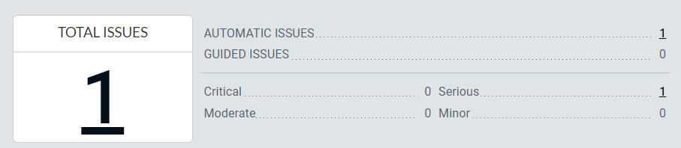Az Axe DevTools számos olyan funkcióval rendelkezik, amelyek lehetővé teszik a hozzáférhetőségi problémák felismerését és javítását (27. ábra). Például lehetővé teszi a színtörés és a magas kontrasztú szöveg ellenőrzését, valamint az interaktív elemek hozzáférhetőségének értékelését is. Az eszköz emellett olyan javaslatokat is ad, amelyek segítenek az oldal javításában, így biztosítva azt, hogy a weboldalak minden felhasználó számára hozzáférhetőek legyenek.

27. ábra - axe devtools teszt

Az Axe DevTools számos előnnyel jár a weboldal fejlesztők számára. Néhány módja, hogyan segíthet az eszköz a fejlesztőknek:

* Hozzáférhetőség-ellenőrzés: Az Axe DevTools lehetővé teszi a weboldalak hozzáférhetőségének ellenőrzését. A fejlesztők képesek azonosítani azon akadályokat, amelyek megakadályozzák a látássérült és egyéb fogyatékkal élő felhasználókat abban, hogy teljes körűen használják az oldalt.
* Javaslatok a javításra: Az eszköz nem csak az akadályok azonosításában segít, hanem javaslatokat is ad arra, hogyan lehet azokat javítani. A fejlesztők így képesek javítani az oldalak hozzáférhetőségét, és biztosítani, hogy minden felhasználó számára használható legyen az oldal.
* Hatékonyság-ellenőrzés: Lehetővé teszi a weboldalak hatékonyságának ellenőrzését is. A fejlesztők képesek azonosítani azon tényezőket, amelyek befolyásolják az oldalak betöltési sebességét, és javaslatokat adnak a javításra.
* Kompatibilitás-ellenőrzés: Az Axe DevTools segít az oldalak kompatibilitás-ellenőrzésében is. A fejlesztők képesek ellenőrizni, hogy az oldal megfelelően működik-e különböző böngészőkben és eszközökön.
* Támogatás az WCAG szabványoknak való megfeleléshez: Segít a weboldalaknak az WCAG (Web Content Accessibility Guidelines) szabványoknak való megfelelésében is. A fejlesztők képesek azonosítani azon akadályokat, amelyek akadályozzák a szabványoknak való megfelelést, és javaslatokat adnak a javításra.

# A Projekt elindítása

## Adatbázis

Hozzon létre egy „clean” nevű adatbázist, majd importálja a „clean.sql” fájlt.

## Backend

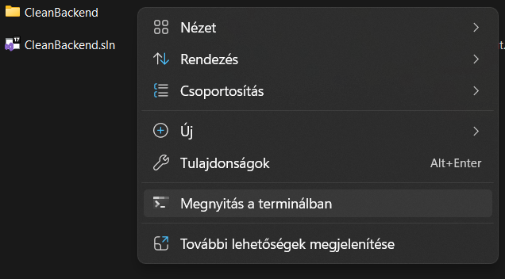A „CleanBackend” mappára jobb klikkelve, a „Megnyitás a terminálban” lehetőségre kattintva (28. ábra) megjelenik egy terminál ablak.

. ábra - backend megnyitása terminálon keresztül

Majd a „dotnet run” parancsot beírva nyomjon egy Entert. Rövid várakozás után elindul a backend (29. ábra).

A [https://localhost:6969/swagger/index.html](https://localhost:6969/swagger/index.html%20) oldalon megtekinthetőek a végpontok.

## Frontend

. ábra - backend futtatása

A „frontend” mappára jobb klikkelve, a „Megnyitás a terminálban” lehetőségre kattintva megjelenik egy terminál ablak.

Majd az „npm start” parancsot beírva nyomjon egy Entert. Rövid várakozás után elindul a frontend (30. ábra).

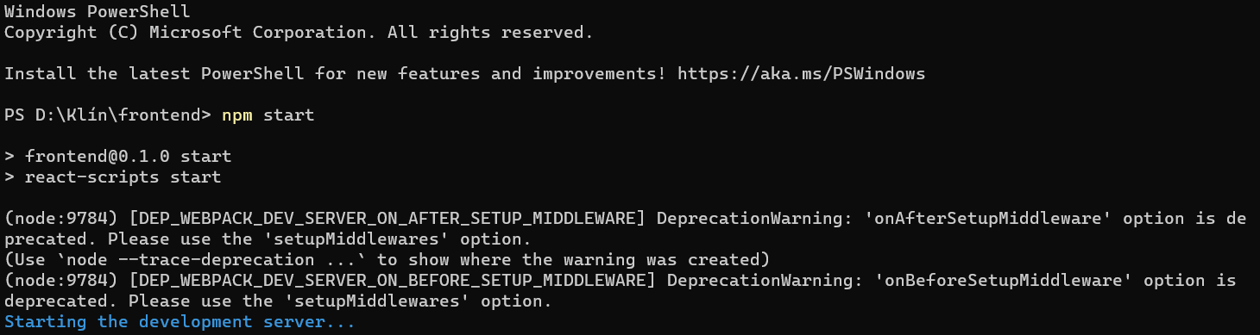

. ábra - frontend elindítása

A weboldal automatikusan elindul a <http://localhost:3000/> webcím alatt.

## Asztali alkalmazás

A setup.exe fájlt futtatva elindul a telepítő varázsló. Követve az instrukciókat egyszerűen telepíthető. A telepítés után megjelenik az asztalon a parancsikonja, dupla kattintásra elindul az alkalmazás.

. ábra - WPF prancsikon

# Forrásjegyzék

1. Webcím: <https://matebalazs.hu/html.html>, letöltés dátuma: 2023.04.16.
2. Webcím: <https://matebalazs.hu/css.html>, letöltés dátuma: 2023.04.16.
3. Webcím: <https://szit.hu/doku.php?id=oktatas:web:frontend_framework:bootstrap>, letöltés dátuma: 2023.04.16.
4. Webcím: <https://www.websiterating.com/hu/web-hosting/glossary/what-is-mysql/>, letöltés dátuma: 2023.04.16.
5. Webcím: <https://hu.education-wiki.com/9050114-what-is-react>, letöltés dátuma: 2023.04.16.
6. Webcím: <https://netacademia.hu/courses/aspnet-core-szerveroldali>, letöltés dátuma: 2023.04.16.
7. Webcím: <https://wpf-tutorial.com/hu/1/a-wpf-rol/mi-az-a-wpf/>, letöltés dátuma: 2023.04.16.